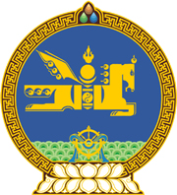
МОНГОЛ УЛСЫН ХУУЛЬ

2015 оны 02 сарын 12 өдөр Төрийн ордон, Улаанбаатар хот

ТӨРИЙН АЛБАН ЁСНЫ ХЭЛНИЙ
ТУХАЙ ХУУЛИЙГ ХҮЧИНГҮЙ БОЛСОНД
ТООЦОХ ТУХАЙ

1 дүгээр зүйл.2003 оны 05 дугаар сарын 15-ны өдөр баталсан Төрийн албан ёсны хэлний тухай хуулийг хүчингүй болсонд тооцсугай.

2 дугаар зүйл.Энэ хуулийг 2015 оны 02 дугаар сарын 12-ны өдөр баталсан Монгол хэлний тухай хууль /Шинэчилсэн найруулга/ хүчин төгөлдөр болсон өдрөөс эхлэн дагаж мөрдөнө.

МОНГОЛ УЛСЫН
ИХ ХУРЛЫН ДАРГА З.ЭНХБОЛД

